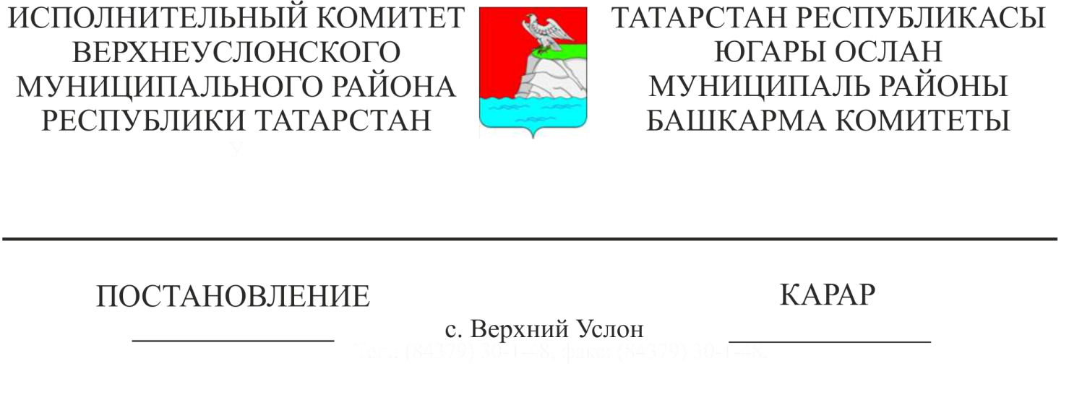
«2017 елга муниципаль юл фонды акчалары исәбеннән башкарыла торган юл эшләре программасын раслау турында» 2016 елның 08 декабрендәге 1801 номерлы карарына үзгәрешләр кертү хакында

2017 елга муниципаль юл фондларының бюджет ассигнованиеләре һәм 2014-2016 елларда муниципаль юл фондларының калган средстволары күләмнәре исәбеннән өстәмә акча бүлеп бирүгә бәйле рәвештә, Татарстан Республикасы Югары Ослан муниципаль районы башкарма комитеты КАРАР БИРӘ:
- Югары Ослан муниципаль районы башкарма комитетының 2017 елның 31 мартындагы 766 номерлы карары “2017 елга муниципаль юл фонды акчалары исәбеннән башкарыла торган юл эшләре программасын раслау турында” 2016 елның 8 декабрендәге 1801 номерлы карарына үзгәрешләр кертү хакында” 2017 елның 31 мартындагы 766 номерлы карары нигезендә юл эшләре исемлеген төгәлләштерүгә бәйле рәвештә үз көчен югалткан дип танырга.
- Югары Ослан муниципаль районы Башкарма комитетының 2016 елның 8 декабрендәге 1801 номерлы карарына 1 нче кушымтаны яңа редакциядә чыгарырга.
- Әлеге карарның үтәлешен тикшереп торуны Югары Ослан муниципаль районы Башкарма комитеты җитәкчесенең төзелеш, торак-коммуналь хуҗалык, элемтә һәм энергетика буенча урынбасарына йөкләргә.

Башкарма комитет җитәкчесе Л.С.Хакимзянов

Әзерләде һәм бастырды:
Утюгина А.А.
3экз.

Югары Ослан муниципаль районы Башкарма комитетының

№ _________ 2017елның _______ карарына

1 кушымта

Югары Ослан муниципаль районы буенча 2017нче елга муниципаль юл фонды чаралары хисабына башкарыла торган юл эшләре программасы
Өстенлек тәртибендә № | Объект | Каплау тибы | Озынлыгы, м | Куәте, | Эшләр төре |  | Бәясе - мең сум.
Чаралар буенча, шул исәптән |  |  |  |  |  | 30747,4
Муниципаль юл фонды
1 | Куралово авылы (Үзәк урам (мәктәпкә килү)), Макыл авылы (Үзәк ур.). | Асфальтобетон | 1,547 | - | Капиталь ремонт |  | 24500
2017 елга ХДФ планы буенча барлыгы |  |  |  |  |  |  | 24500
Юл хәрәкәте иминлеге буенча чаралар (2014 - 2016 елларда муниципаль юл фондларының калган чараларының 50%ы):
1. | Татарстан Республикасы Югары Ослан муниципаль районының торак пунктлары | - | - | 212,5 | Төзелеш |  | 6247,4
Барлыгы БДД чаралары буенча |  |  |  |  |  |  | 6 247,4

Башкарма комитет эшләре белән идарә итүче А. К. Минһаҗева

